Пожарный надзор предупреждает
о недопущении сжигания сухой растительности
Сотрудниками пожарного надзора, совместно с работниками администраций осуществляются патрулирования территории Чернянского района на предмет недопущения разведения костров ближе 50 метров от зданий и сооружений, выжигания сухой растительности, а также очистки от сухой растительности, мусора прилегающей к зданиям и сооружениям территории.
В случае выявления нарушений требований пожарной безопасности к нарушителям предусматривается административная ответственность по ч. 1 ст. 20.4 КоАП РФ в виде административного штрафа в размере до 2 000 рублей.
Последствия пала сухой растительности
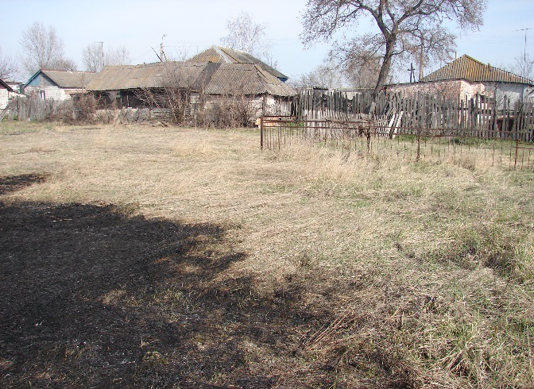 |  | 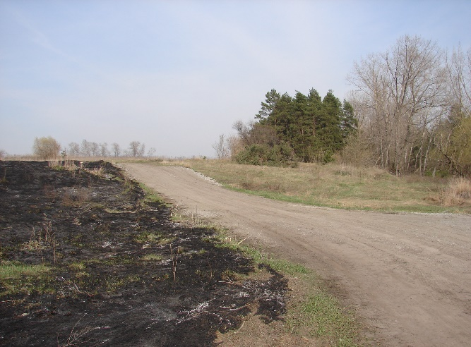
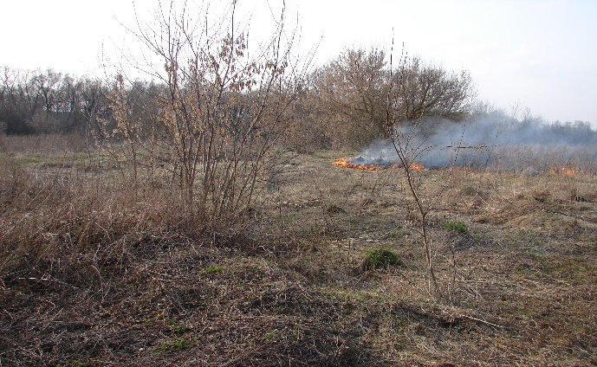 |  | 